操作手册(普通教师)
- 教师PC登录：网址：https://wxjs.wxeic.cn/
（推荐使用谷歌浏览器或者360极速浏览器）
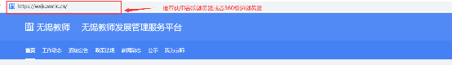
- 点击【“我为良师”全员行动】图片进行登录
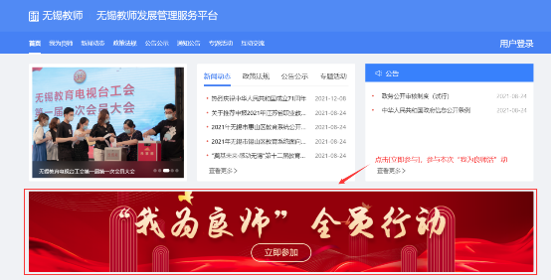
- 第一次登录，账号为身份证号，密码为身份证后六位
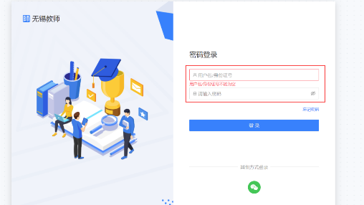

- 绑定手机号，输入验证码，重新设置密码
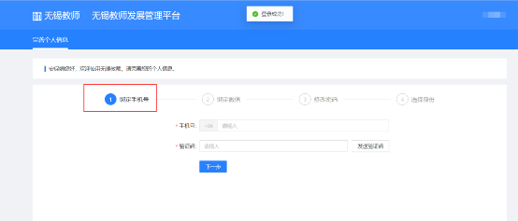
- 建议绑定微信号，绑定微信后，可以使用微信扫码快捷登录平台
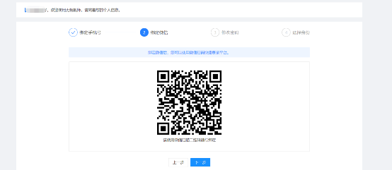
- 设置密码，包含大小写字母以及数字，8~20位置
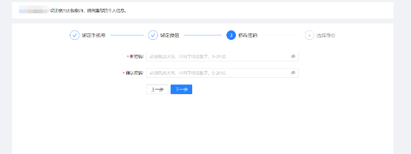

- 选择进入工作台
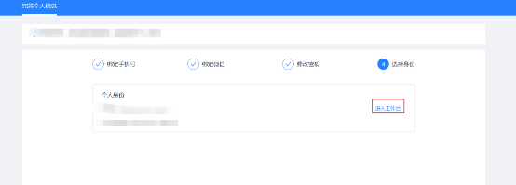
- 选择【我为良师】模块
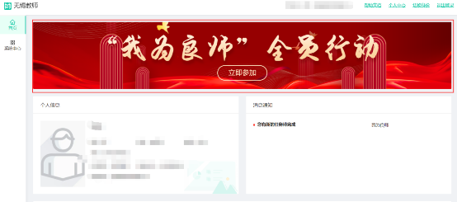
- 完成相关五项任务分别为：
1、线上课程观看 | 完成线上课程学习，观看时长不少于90%
2、线上讨论1 | 讨论1:我身边的良师
3、线上讨论2 | 讨论2:“双减背景下我为良师应当做到....
4、线上讨论3 | 讨论3:学校、教科研训部门、教育局能为教师
做点什么?
5、网络签名 | 参加"我为良师”全员行动倡议网上签名活动
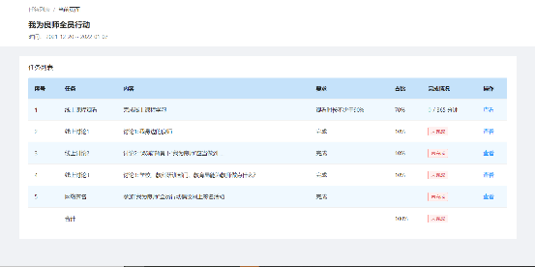
- 参与学校报告的浏览、评论、分项
选择“我为良师”模块，查询本校发布的内容。
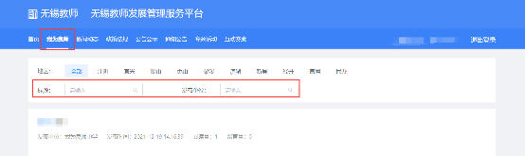
支持评论此报告以及将内容至微信。（评论需要由校管理员审核通过后才会呈现，评论为实名评论，请勿发布其他无关内容。）
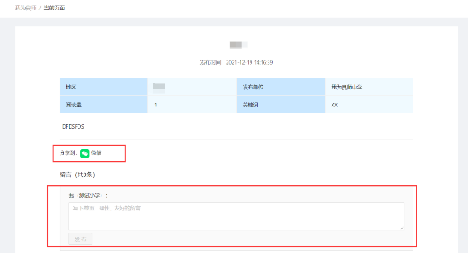
技术支持服务：
首页右侧导航栏，设置有三个QQ在线客服，电话：0510-80551302
、0510-81902253
客服在线时间为：上午9：00~下午5：30
用户在点击：客服1、客服2、客服3的图标可以联系技术人员。
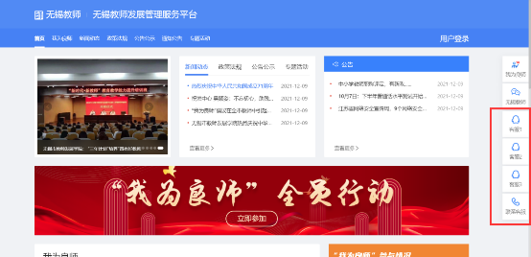
弹出页面请选择“打开QQ”或者“打开TIM”均可以。若无法正常打开请联系：0510-81902253
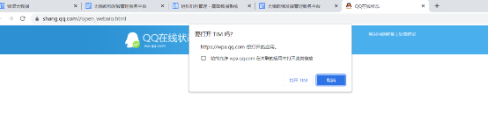
有问题可以和技术人员进行沟通。
